Ljungby SS bjuder in till:
Höstsimiaden 2018
1-2 december, Sunnerbohallen

Datum: |  | 1-2 december, 2018
Plats: |  | Sunnerbohallen, Fritidsvägen 3, 341 83 Ljungby,
 |  | 25 m bassäng med 5 banor
Tider: |  | Lördag pass 1 Insim 09.00 Tävlingsstart 10.00
 |  | Lördag pass 2 Start 1,5 h efter pass 1 är slut
 |  | Söndag pass 3 Insim 08.00 Tävlingsstart 09.00
 |  | Fri insimning under lunchpausen
Anmälan: |  | Anmälan görs via TEMPUS Statistik.
 |  | Anmälan skall vara Ljungby SS tilhanda senast mån 19/11.
Efteranmälan: |  | För pass 1 är tillåten upp till 1 timma före tävlingens början. För pass 2-3 skall efteranmälan vara gjord senast 15 minuter efter senaste passets slut. Efteranmälningar betalas med dubbel avgift
Startavgift: |  | 60:-/individuell start och 70:-/lagstart.  Alla startavgifter faktureras i efterhand.
Startlistan: |  | Publiceras på livetiming.
Avanmälningar och |  | Görs i livetiming-appen, inloggning skickas ut senare. Senast 1
laguppställningar: |  | timme före respektive pass.
Priser: |  | Individuella lopp: Pris till placering 1-6. Lagkapper: Pris till placering 1-3.
Tekniskt möte: |  | Kommer hållas lördagen 09.30
Frågor och information: |  | Kontakta ljungbyss@live.se
Mat: |  | Serveras på Ljungby Arena. Det finns möjlighet till Lunch lördag
 |  | för 85:-/portion. Frukost söndag för
 |  | 40:-/portion. Kvällsmat lördag för 95:/portion.
Logi: |  | Bokning av logi gör ni genom mail till ljungbyss@live.se. Vi kan
 |  | ordna boende på hårt underlag dagis/skola 100 kr per person och
 |  | natt. Vi vill ha er logibokning i samband med er anmälan.
Åldersklasser: Individuellt: 9 år oy, 10 år, 11 år, 12 år, 13-14 år, 15 år oä. Lagkapp: 10 år oy, 11-12 år, 13 år oä.

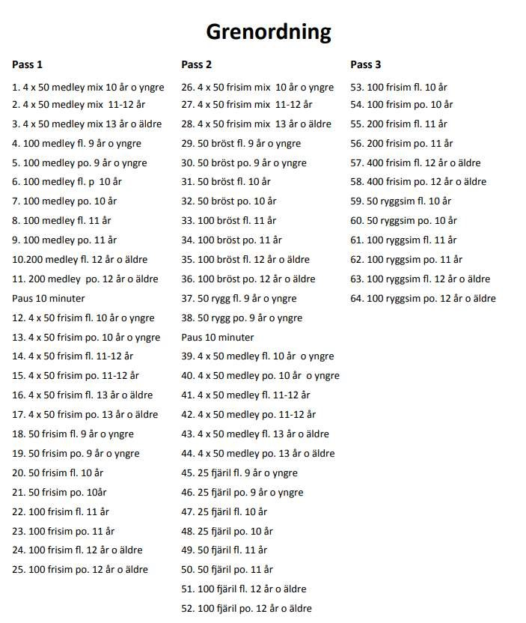
Hjärtligt välkomna till Höstsimiaden 2018!

